Dato il seguente diagramma E/R:

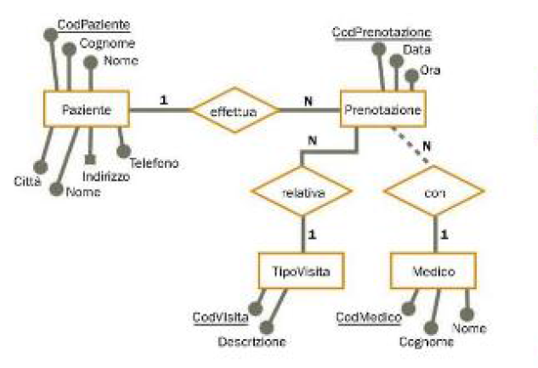

Punto 1: rappresentare il suo schema logico nelle due versioni.

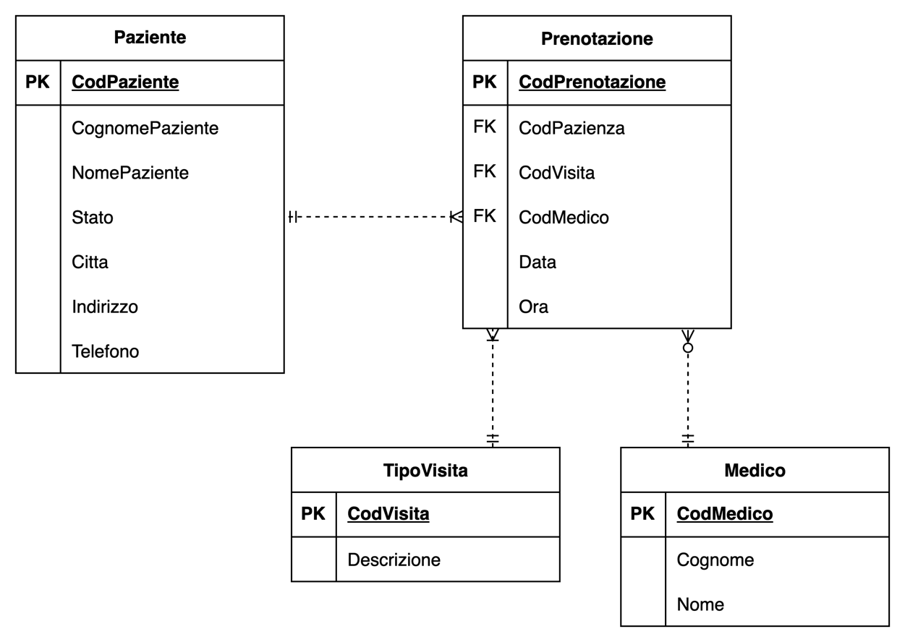

Paziente(**CodPaziente**, CognomePaziente, NomePaziente, Stato, Citta, Indirizzo, Telefono)

Prenotazione(**CodPrenotazione**,CodPazienza, CodVisita, CodMedico, Data, Ora)

TipoVisita(**CodVisita**, Descrizione)

Medico(**CodMedico**, Cognome, Nome)

Punto 2: creare in MySQL il database “ambulatorio_medico” quindi generare le tabelle utilizzando il codice SQL;

create database ambulatorio_medico;

creata table Paziente(

CodPaziente varchar(30) primary key not null,

CognomePaziente varchar(30),

NomePaziente varchar(30),

Stato varchar(30),

Citta varchar(30),

Indirizzo varchar(30),

Telefono int

);

create table TipoVisita(

CodVisita varchar(30) primary key not null,

Descrizione text

);

create table Medico(

CodMedico varchar(30) primary key not null,

Cognome varchar(30),

Nome varchar(30)

);

create table Prenotazione(

CodPrenotazione varchar(30) primary key not null,

CodPaziente varchar(30) not null,

CodVisita varchar(30) not null,

CodMedico varchar(30) not null,

Data date,

Ora time,

foreign key (CodPaziente) references Paziente (CodPaziente),

foreign key (CodVisita) references TipoVisita (CodVisita),

foreign key (CodMedico) references Medico (CodMedico)

);

Punto 3: popolare le tabelle appartenenti al DataBase;

insert into Paziente(CodPaziente, CognomePaziente, NomePaziente, Stato, Citta, Indirizzo, Telefono) values

(“1”,” Rossi”,” Mario”,”Italia”,” Cerignola”,”Via Nome0 10”, 3982532819),

(“2”,” Genovese”,” Daniele”,”Italia”,” SanGiovanni”,”Via Nome1 11”, 3653294618),

(“3”,” Romito”,” Antonio”,”Italia”,” Manfredonia”,”Via Nome2 12”, 3569287465),

(“4”,” Cocomazzi”,”Francesco ”,” Italia”,” Foggia”,”Via Nome3 13”, 3856194932),

(“5”,” Catuogno”,” Adriano”,”Italia”,” Milano”,”Via Nome4 14”, 3857160294);

insert into TipoVisita(CodVisita, Descrizione) values

(“1”, “Chirurgia”),

(“2”, “Ortopedia”),

(“3”, “Odontostomatologia”),

(“4”, “Otorino”),

(“5”, “Pronto soccorso”);

insert into Medico(CodMedico, Cognome, Nome) values

(“1”, “Russo”, “Antonio”),

(“2”, “Ricci”, “Giorgiobanni”),

(“3”, “Medici”, “Franco”),

(“4”, “Spaguolo”, “Francesco”),

(“5”, “Sacco”, “Michele”);

insert into Prenotazione(CodPrenotazione, CodPazienza, CodVisita, CodMedico, Data, Ora) values

(“1”, “1”, “1”, “1”, “2024-11-11”, “11:11”),

(“2”, “2”, “2”, “2”, “2024-02-22”, “22:22”),

(“3”, “3”, “3”, “3”, “2024-01-08”, “03:33”),

(“4”, “4”, “4”, “4”, “2024-01-09”, “11:00”),

(“5”, “5”, “5”, “5”, “2024-01-08”, “05:55”);

Punto 4: interrogare il DataBase “ambulatorio_medico” con le seguenti query:

1. I nomi e cognomi dei pazienti che vivono a Foggia

Select CognomePaziente, NomePaziente

From Paziente

Where Paziente.Citta = “Foggia”;

1. L’ora e la data di prenotazione del paziente Rossi Mario

Select Data, Ora

From Prenotazione

Where Paziente.CognomePaziente = “Rossi” and

Paziente.NomePaziente = “Mario” and

Prenotazione.CodPazienza = Paziente.CodPazienza;

1. Il numero dei pazienti che vivono a Cerignola

Select count(*) as Numero

From Paziente

Where Paziente.Citta = “Cerignola”;

1. Il numero dei pazienti i cui cognomi terminano con la lettera “i”

Select count(*) as Numero

From Paziente

Wher Paziente.Cognome like '%i';

1. Il numero delle prenotazioni in chirurgia tra il 01/01/2024 e il 31/01/2024

Select count(*) as NumeroPrenotazioni

From Prenotazione

Where Prenotazione.Data >= “2024-01-01” and Prenotazione.Data <= “2024-01-31” and TipoVisita.Descrizione = “Chirurgia”;

1. I nomi e cognomi dei medici che visitano in ortopedia

Select Cognome, Nome

From Medico

Where Medico.CodMedico = Prenotazione.CodMedico and

TipoVisita.CodVisita = Prenotazione.CodVisita and

and TipoVisita.Descrizione = “Ortopedia”;

1. La media delle prenotazioni alla data dell’08/01/2024

Select avg(*) as Media

From Paziente

Where Prenotazione.Data=”2024-01-08”;

1. I tipi di visita svolte alle ore 11.00 nel giorno 09/01/2024

Select Descrizione

From TipoVisita

Where Prenotazione.Data=”2024-01-09” and

Prenotazione.Ora=”11:00” and

Prenotazione.CodVisita = TipoVisita.CodVisita;

1. I nomi dei pazienti con relativa data visitati dal dottor Russo Antonio

Select Paziente.CognomePaziente, Paziente.NomePaziente, Prenotazione.Data

From Paziente, Prenotazione

Where Paziente.CodPazienza = Prenotazione.CodPazienza and

Paziente.CodMedico = Prenotazione.CodMedico and

Medico.Cognome = “Russo” and

Medico.Nome = “Antonio”;